Муниципальное бюджетное общеобразовательное учреждение

средняя общеобразовательная школа №68

Проект

Раздельный сбор мусора. Как минимизировать отходы.

Проект выполнил: Горковенко Никита

4 «Д» класс

Руководитель: Никитина Г.В.

Хабаровск

2025

Содержание

Введение…………………………………………………...…...……………..3

1. История переработки отходов…………………..……………………4
2. Что такое бытовой мусор……………………………………………...5
3. Влияние мусора на экологию планеты………………….……………6
4. С чего начать раздельный сбор мусора………………..……………..6

Заключение………………………………………………………...………...10

Список литературы …………………………………….……….…..………11

Приложения

**Введение**

Я с родителями часто путешествую по России, в частности по Дальнему Востоку. И я заметил, что мусор, который мы выкидываем, нужно сортировать для дальнейшей переработки. Я спросил у мамы – а почему мы это не делаем дома у себя, в г. Хабаровске? И мы решили узнать, где и какой мусор можно сдать на переработку, и как можно уменьшить отходы в быту.

**Постановка проблемы:** Большое количество мусора выбрасывается без переработки, что вредит экологии, а значит человеку и животным.

**Актуальность темы:** Проблемы экологии с каждым годом становятся все острее. Раздельный сбор мусора и последующая его переработка - один из важнейших пунктов сохранения жизни на Земле. Неотъемлемой частью развитого общества является понимание того, что ресурсы планеты не бесконечны, и развитие человечества напрямую связано с экологией планеты.

**Цель:** сократить количество не перерабатываемого мусора в быту, использовать повторно и максимально сдавать на переработку оставшийся мусор.

**Задачи исследования:**

1. Изучить этот вопрос в литературе и других источниках информации.

2. Провести анкетирование класса с целью выяснения, много ли людей сортируют мусор в быту, выяснить какой мусор чаще всего выбрасывается.

3. Организовать раздельный сбор мусора в классе.

4. Систематизировать полученные знания и создать список учреждений по приёму мусора.

**Гипотеза:** я предполагаю, что в нашем городе можно сортировать и сдавать мусор на переработку; организация раздельного сбора мусора – это не так сложно, как кажется, и благодаря этому уменьшаются выбросы мусора в природу.

**1.** **История переработки отходов**

Человечество с древних времен занималось переработкой мусора, даже не задумываясь об этом. В сельском хозяйстве использовали органические отходы, получаемые от приготовления пищи или допустим, навоз от скота, используя это как удобрения.

Но в середине ХХ века переработка мусора стала необходимостью для человечества для уменьшения загрязнений окружающей среды и ее рационального использования. В частности, в СССР утилизации отходов уделялось огромное значение. Производились стандартизированные бутылки для молочной продукции и напитков, по всей стране существовали пункты приема стеклотары. Для сбора макулатуры и металлолома привлекались школы и общественные организации. Для электронной промышленности был налажен строгий учет драгоценных металлов. Да и бытовые отходы в те времена не были такими опасными и перерабатывалась их большая часть.

С развитием технологий бытовые отходы становились все опаснее. И это зависит не только от токсичности при их разложении и производстве, но и огромных масштабах этого производства и краткосрочности потребления, средняя время использования целлофанового пакета составляет 20 минут, а дальше он окажется на помойке, где долгие 400 лет будет разлагаться на микроскопические кусочки, отравляя почву.

Поэтому во многих странах мусор превращают в ресурс, а вместо свалок возводят заводы по утилизации.

На данный момент в России выбрасывается более 70 000 000 тонн мусора (это весит как 10 пирамид Хеопса) из которых перерабатывается всего 5%, остальные 95% свозят на полигоны и закапывают.

В России около 1000 предприятий, которые сортируют и перерабатывают отходы, но некоторые из них загружены всего на 18% из-за отсутствия вторсырья.

Поэтому проблема сортировки бытовых отходов очень актуальна для нашей страны, и каждый из нас может сделать Россию чуточку чище и красивее.

**2. Что такое бытовой мусор**

**Мусор**- одна из категорий отходов человеческой деятельности.

Бытовой мусор бывает 3 видов: твердый, жидкий и газообразный.

Мы рассмотрим состав твердых бытовых отходов, потому что они являются основным источником загрязнений окружающей среды. И именно их мы сможем сортировать для переработки самостоятельно. Они бывают пригодные к переработке и непригодные, опасные и нет. Бытовой мусор всегда имеет многокомпонентный и неоднородный состав. Именно его очень важно сортировать. Источниками такого вида мусора являются как жилые, так и общественные здания, школы, детские сады, торговые центры, больницы и так далее. Больше 1/3 бытовых отходов составляет пластиковая упаковка, количество которой каждый год только увеличивается.

**В состав бытового мусора входят такие виды отходов, как:**

-пластик, металл, стекло, бумага (картон), резина, кожа, дерево, пищевые (органические отходы) и другие…

**К опасным бытовым отходам, которые требуют специальной утилизации и переработки, относятся:**

-батарейки и аккумуляторы, электроприборы, краски и косметика, лекарства, удобрения и ядохимикаты, бытовая химия, медицинские отходы, ртутьсодержащие термометры, барометры, тонометры, лампы.

Практически 90% твердых бытовых отходов можно переработать и дать им вторую жизнь, о чем свидетельствует опыт других стран.

Вот сколько полезных вещей можно сделать из переработанных отходов:

- из 7 штук литровых пластиковых бутылок можно изготовить 1 футболку, из 25 штук уже флисовую куртку из 110 пластиковый стул, а из 1200 можно сделать ковровое покрытие для комнаты среднего размера. Из 700 штук алюминиевых банок можно изготовить взрослый велосипед.

Кроме того, переработка позволяет сэкономить ресурсы. Например, 1 тонна собранной макулатуры позволяет спасти 10 деревьев и 20 000 литров воды.

**3. Влияние мусора на экологию планеты**

За последние 15 лет человечество произвело больше пластика, чем за весь ХХ век. Это все отразилось на природе и нас с вами. Моря, реки и океаны наполнились пластиковыми отходами. Ученые рассчитали, что к 2030 году пластика в океане станет больше, чем рыбы. Акулы, киты, черепахи запутываются в пластиковой упаковке и их тела деформируются, многие животные, рыбы и птицы путают мусор с едой и вскоре умирают.

Продукты разложения мусора - яды и химикаты, через пищу и воду попадают и в организм человека, оказывая на него негативное влияния на здоровье.

Засоряются огромные территории леса, поля, пляжи - это все существенно снижает качество жизни человека и наносит необратимый урон животным и экологии.

**4. С чего начать раздельный сбор мусора**

Итак, я решил уменьшить отходы и разделять их на переработку. С чего же всё таки начать?

Для начала я изучил тот мусор, который мы выбрасываем. Оказалась, что больше всего наша семья выбрасывала пищевых отходов, на втором месте оказалась бумага и третью строчку в списке возглавил пластик, полиэтиленовые пакеты и упаковка тетра пак, стекло, металл. С них- то я и начал свою сортировку.

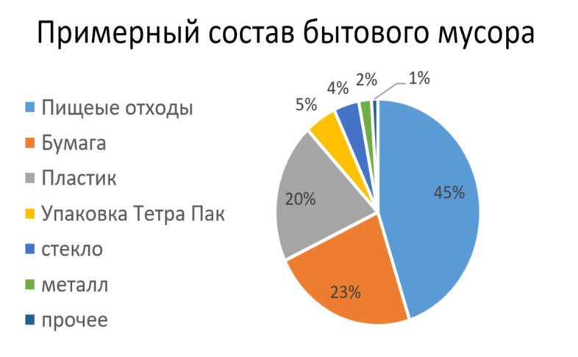 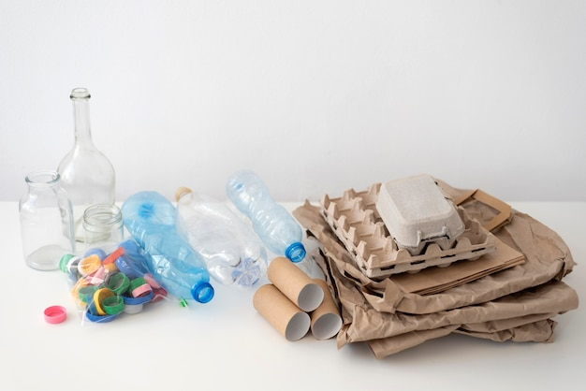

Следующим шагом для меня стояла задача узнать, перерабатывается ли данный мусор в городе и существуют ли пункты приема вторсырья. Для этого я зашел в интернет и задал запросы по пунктам вторсырья в городе Хабаровске.

Благодаря этим запросам, я обнаружил, что у нас в городе есть предприятие по использованию вторсырья ООО «Полимерпродукт», пункт приема макулатуры, пластика и полиэтиленовых пакетов компания «Чистая планета», пункт приема алюминиевых банок и ПЭТ-бутылок компания «Synergetic» и т.д.

Далее я изучил общие правила подготовки.

а) Чем чище вторсырье тем лучше (помыть стеклотару, пластиковую упаковку, тетра пак, очистить бумагу от металлических элементов и скотча и так далее);

б) Чем меньше занимает объем вторсырья, тем лучше (смять банки, коробки и так далее);

Выделил место для хранения. Я обошёлся тремя контейнерами. Первый я использовал для не перерабатываемого сырья, второй пластика, полиэтилен, тетра пак, стекла и металла, третий для бумаги. И отдельно сделал коробочку, «Эко бокс» для сбора использованный батареек. Все они хранятся в шкафу под раковиной.

И заключительным этапом стало сдать все вторсырье на переработку. ООО «Чистая планета» находится по адресу ул.Суворова, 80М.

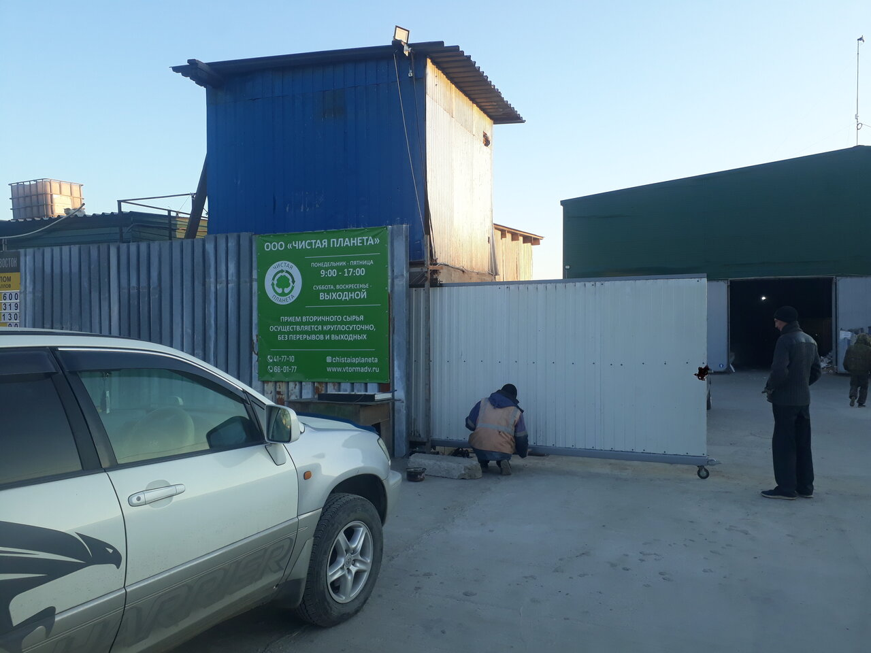 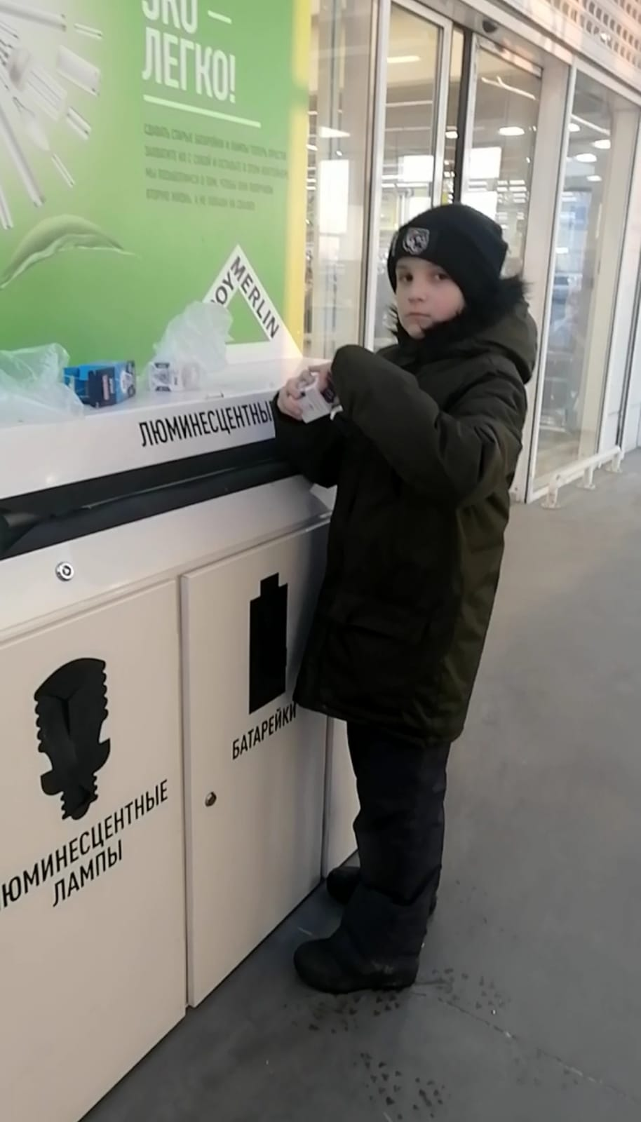

Негодные батарейки и лампы можно сдать в магазин в Лемана Про, который находится по адресу ул. Морозова Павла Леонтьевича, 86.

Так же я задумался о сокращении мусора в обычной жизни. Для этого я вывел несколько правил, которыми пользуется моя семья.

1.При посещении магазина всегда брать многоразовую сумку.

2.При покупке овощей и фруктов использовать многоразовые мешочки. Их сейчас продают в любом крупном супермаркете.

3.При покупке отдавать предпочтения продуктам без упаковки. Если все же этого нельзя избежать, то лучше выбирать упаковку, которую можно сдать на переработку или использовать в дальнейшем.

4.Не используйте одноразовую посуду, трубочки для сока и т.д. Все это можно заменить на многоразовые предметы из стекла, металла.

5.Перестаньте покупать воду в пластике, используйте, например термобутылки.

6.Не покупайте продукты в индивидуальной упаковке, такие как пакетированный чай, кофе. Замените его на листовой и кофе в стеклянной или металлической банке.

7.Отдавайте ненужные вещи тем, кому они нужны. Обменивайте лишние вещи на нужные, арендуйте, а не покупайте вещи, которые вам необходимы на короткий срок.

Все эти правила существенно сократят мусор в вашем ведре.

В целом все оказалась ни так уж и сложно, а польза для экологии существенна.

И я решил поделиться опытом со своими одноклассниками о такой возможности, как помочь окружающей нас среде, всего лишь отсортировав и сдав на переработку, хотя бы часть мусора. И соблюдая несколько правил по сокращению мусора в повседневной жизни.

**Анкетирование**

Благодаря помощи классного руководителя я провел анкетирование в классах нашей школы, всего опрошенных получилось 150 человек, чтобы узнать, насколько ученики осведомлены о теме губительного влияния мусора на экологию о раздельном сборе мусора и знают ли они о возможности его переработки.

Анкетирование показало, что большинство учеников знают о вреде, который наносит не переработанный мусор окружающей среде. Так же выяснилось, что чуть меньше половины опрашиваемых - это 43%, сортируют часть мусора на вторсырье. Больше половины (78%) учеников не знают, где и какой мусор можно сдать в переработку. Но большинство (83%) учеников хотят узнать больше о возможности сортировки мусора и сдачи его в переработку.

Основываясь на результатах опроса, я подготовил для учеников презентацию. Где рассказал о влиянии мусора на экологию планеты, животных и людей. Уделив особое внимание важности переработки вторсырья. После чего я предложил организовать в своем классе сортировку мусора, который мы могли бы сдать на переработку. И показать одноклассникам, что сортировать мусор не сложно.

**Заключение**

С каждым днем количество мусора только растет и эта вина человека, который, не задумываясь о следующих поколениях, тратит ресурсы планеты. А значит, и спасать ее придется нам, людям. Лишь от нас зависит будущее нашей планеты, нашего общего дома.

1. В ходе работы над проектом я доказал, что в нашем городе можно сортировать и сдавать мусор на переработку, т.к это сокращает попадания мусора в природу.
2. Я провел анкетирование и познакомил своих одноклассников о вреде мусора, о способах его переработки и утилизации.
3. Создал краткий перечень пунктов приема в г. Хабаровске вторсырья.
4. Организовал раздельный сбор вторсырья в своём классе и показал на этом примере, что это не сложно и может сделать каждый.

Цель исследования достигнута, гипотеза подтвердилась.

Нам всем при организации раздельного сбора мусора дома поможет памятка «Вторая жизнь отходам».

**Список литературы**

1. Мирко Мазелли, История мусора. От древних отходов до переработки пластика., Москва, Издательский дом Мещерякова, 2019, стр. 82.
2. Экология. Природа - человек – техника. Т. А. Акимова, А. П. Кузьмин, В. В. Хаскин. Москва 2007.
3. Экология. В.Д. Валова (Копылова). - Москва 2007.
4. Экология и окружающая среда. В.А. Вронский. – Москва, Ростов-на Дону 2008.
5. Общая экология. М.В. Гальперин. - Москва 2007.
6. Общая экология. В.В. Маврищев. – Минск. Новое знание 2005.
7. <http://alon-ra.ru/problema-musora-v-rossii.html>.
8. <https://mylektsii.ru/11-50149.html>.